Лелина Светлана Викторовна,
учитель искусства МКОУ Васильевской ООШ
Аннинского района Воронежской области
Что может карандаш?
В педагогическом искусстве, и не только в общеобразовательном. Но даже в профессиональном её звене, существует очень важная область, которую можно назвать «чувства материала». У каждого материала, с которым имеет дело художник, есть свой «характер», свои возможности, а также и границы этих возможностей. Те замыслы. События. Чувства и настроения, которые прекрасно передают, например, уголь, могут быть совершено чуждо акварели, а пастель порой окажется хороша в таких случаях, когда даже «универсальному» маслу трудно раскрыть свои лучшие качества.
Если мы будем пренебрегать этой стороной искусства и принуждать материал не к тому, что может или хочет делать ребёнок , он поневоле станет противиться учителю, а не сотрудничать с ним, и работа получится словно «не живой». Это, конечно. Проблема любого искусства, а не только изобразительного. Едва ли нужно объяснять музыканту, как, например, «душа» струнных инструментов отличается от духовых и какие разные они творческие задачи они могут решать.
Моя небольшая работа учителя искусства посвящена возможностям самого непритязательного друга художников – простого карандаша. Очень важно, чтобы дети брали карандаш не потому, что нет под рукой, и не только для того, что, чтобы наметить контур и потом «раскрашивать», чтобы они почувствовали благородство этой простоты, познали неповторимые изобразительные и выразительные возможности карандаша, научились ценить их в рисунках мастеров.
Многие учителя разных художественных дисциплин имеют свой опыт работы по развитию «чувства материала».
Сколько тайн и возможностей спрятано в обычном карандаше! Что бы это понять, надо увлечься рисунком, почувствовать всю прелесть серебристо-чёрного изображения. А для этого учителю надо проявить изобретательность и выдумку, потому что рисовать карандашом трудно: на рисунок уходит много времени, творческих усилий, и результата виден не сразу.
Дети по большей части нетерпеливы и непоседы. Поэтому, ставя задачу заинтересовать учащихся серо-чёрным изображением, необходимо сделать задание небольшим и полностью поглощающим и увлекающим их. Так появились рисунки в 1/6 альбомного листа, а на уже существующие упражнения наложить образные решения.
Сначала ребята пробуют возможности карандаша в обычном упражнении «от тёмного к светлому», после этого переходят ко второму заданию – «от светлого к тёмному». Но теперь это не просто штрихи: в их рисунках светит и играет солнце, которое восходит над горизонтом, и темнота постепенно отступает под натиском его лучей.
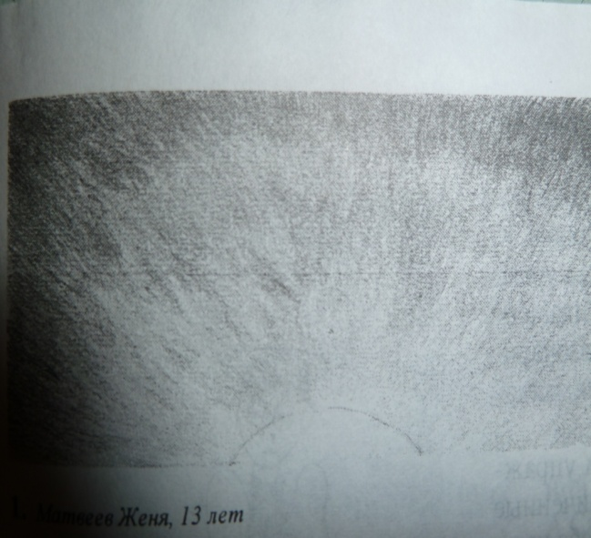

Третье задание – «Дождливая туча» - расширяет возможности карандаша. Уже не только прямые штрихи создают « дождливое» настроение, но и упругие, закруглённые линии разных оттенков помогают ощутить угрозу надвигающейся тучи.

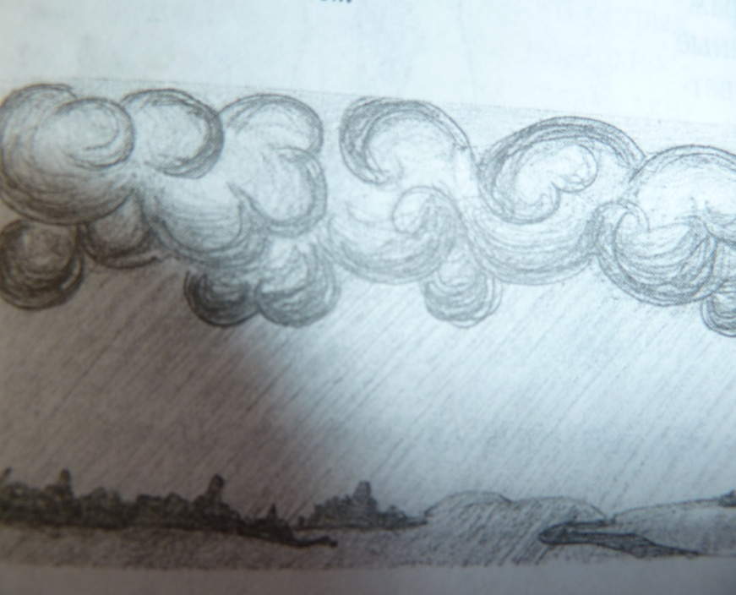

Карандашом легко передаётся движение. И вот, на рисунке властвует ветер, сгибает молодые побеги, срывает с них листву и несёт за собой.

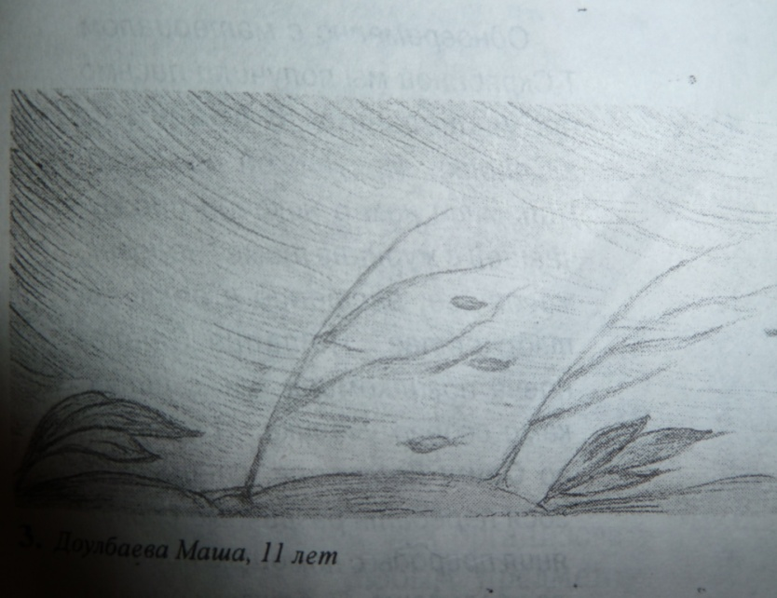

На этом задании учащиеся уже ощущают свою небольшую власть над карандашом и превращениями, происходящими на листке, это их захватывает и увлекает.

Попробовав штрих и линию, надо почувствовать и контрастность пятен. В этом очень помогает работа на тему «Космос»: в чёрном космическом пространстве живут планеты, соседствуя с проносящимися мимо огненными кометами и метеоритами.

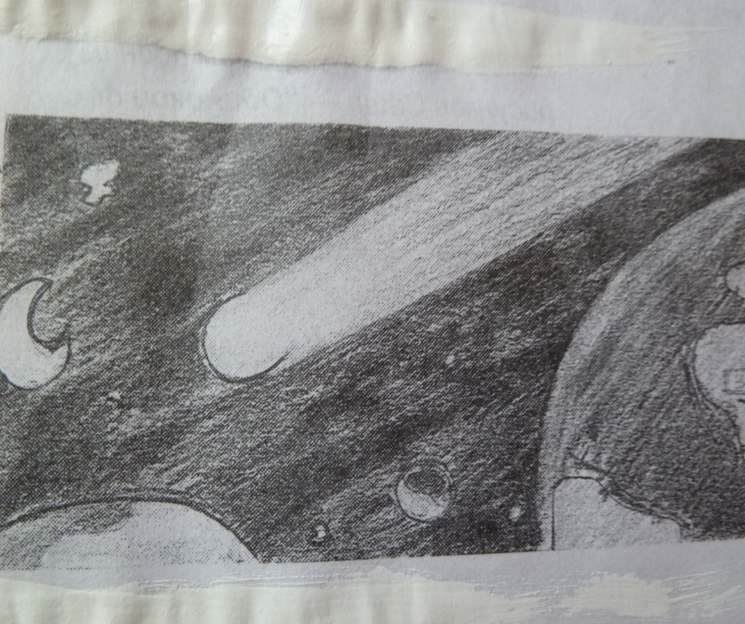

Нарисовать море, точно передать цвет и мощь водной стихии может только опытный художник. Художник, рисующий море называется маринист и рисует различные виды и состояния моря и учится этому всю жизнь. Нарисованные картинки моря красками, гуашью или акварелью, а лучше маслом очень точно передают всю гамму оттенков и глубину цвета моря. Особенно красиво смотрится в красках закат солнца на море.
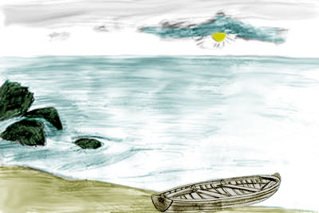
Нарисовать море непросто, тем более еще больших усилий требует рисование моря простым карандашом. Сложно передать карандашом в рисунке морские волны. Карандашом это можно сделать только за счет техники штрихов. Для того, чтобы создать "игривость" волн нам понадобится постоянно растирать штрихи пальцем или жестким ластиком.
Море, нарисованное простым карандашом.

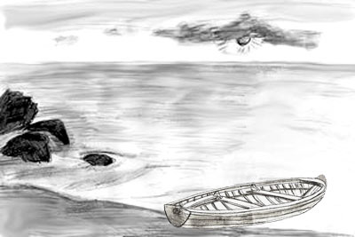

В последнем задании серии ребятам предлагается самый насыщенный образами, но и самый трудоёмкий рисунок: например кораблик, гонимый ветром, в бушующем море. К этому моменту учащиеся испытывают эмоциональный подъём, благодаря предыдущим удачам. Они уже немного освоились, почувствовали простой карандаш и возможность с его помощью передавать свои замыслы, использовать контрастность пятен в сочетании с тоном, линией и штрихом.
Очень важно поддержать это настроение, чтобы не погас разгорающийся огонёк к простому карандашу. При умелом подборе последующих заданий можно сочетать упражнения по развитию изобразительных навыков с интересным содержанием рисунков. И когда дети будут узнавать, что на уроке предстоит работа с простым карандашом, это и будет радость предвкушения захватывающего действия.
Мы с ребятами увлечены так же поиском упражнений, раскрывающих возможности и других художественных материалов: цветные карандаши, пастель, уголь.

